

Hoja de Proceso y Tolerancias y Ajustes

Procesos de Manufactura

Esteban Ramírez Echavarría – 189720-A

1 de febrero de 2019

**Introducción**

Dentro de cualquier proceso de manufactura, ya sea para producción industrial o de un solo uso, es muy importante considerar los estándares, terminología y herramientas que nos pueden ser útiles. La terminología y simbología utilizada en procesos de manufactura es muy específica y por lo tanto debe ser aprendida. Términos como *rugosidad* u *ondulación superficial* nos definen propiedades muy importantes de un material y por lo tanto es importante conocer su origen, medición, simbología y unidades. Una herramienta como la hoja de procesos es muy útil también en la industria y por lo tanto es importante conocer sus partes, formatos, prevenciones y consideraciones al generar una hoja de procesos. Los ajustes básicos que existen en los procesos son necesarios para la realización de un proceso, al igual que conocer los estándares mundiales de tolerancias y calidad.

**Hoja de Procesos**

Una hoja de proceso se conoce como un documento que recopila toda la información necesaria para realizar un proceso de manufactura ya sea para un lote, un conjunto de partes o una sola pieza. Este documento deberá contener una descripción detallada de los pasos a seguir para lograr el proceso deseado, usualmente acompañado de diagramas o *“croquis"*, al igual que numeración secuencial, operaciones a realizar, descripción de las máquinas que se utilizarán, herramientas, tiempo de trabajo para cada etapa del proceso y datos adicionales específicos para diferentes tipos de maquinado y procesos. En ocasiones se puede encontrar simbología que define ciertas propiedades o importancia de los materiales y/o procesos que se llevarán a cabo.

Estos documentos se usan con frecuencia en la industria debido a que contienen instrucciones detalladas para quien vaya a ser el responsable del maquinado, proceso o ensamblaje que se efectuará. Las mediciones y diagramas que llevan estos documentos son también de gran ayuda, ya que nos permiten comparar el progreso del maquinado que estemos realizando con la pieza final que deberíamos obtener y de esta manera hacer correcciones o revisar nuestro trabajo. En general, las hojas de procesos pueden contener un diagrama general de la pieza resultante del proceso, sin embargo, este no siempre es el caso. En ocasiones únicamente se encuentra un diagrama por fases del proceso. La ventaja más importante que nos otorga una hoja de proceso es la posibilidad de replicar una pieza o lote en un estándar, con cierto margen de error aceptable y específico al tipo de trabajo a realizar.

Una de las principales desventajas de utilizar una hoja de procesos es que el material, tanto herramientas y maquinaria como materia prima para el proceso, suelen no tener exactamente las especificaciones con las que se realizó el proceso representado en la hoja de proceso. En casos en los que las dimensiones o propiedades del material a tratar sean diferentes, el maquinado deberá ser diferente y por lo tanto la hoja de procesos utilizada pierde validez. Otra gran desventaja de una hoja de proceso es que la confiabilidad y utilidad de esta es dependiente del esfuerzo y conocimiento de quien la redacta. Si un material no se define correctamente o un diagrama lleva dimensiones faltantes, incorrectas o ambiguas, dicho diagrama pierde validez. De igual manera, aunque el documento sea redactado a la perfección, el proceso puede tener imperfecciones o defectos si quien formuló el proceso no tenía un conocimiento apropiado.

**Conceptos Temáticos y Tolerancias y Ajustes**

*Sistema de Tolerancias-* El sistema internacional ISO describe la norma ISO 286:1988, y ha sido aceptada por la mayoría de los países industrialmente desarrollados. Esta norma define una posición en la zona de tolerancia respecto a un punto o línea de referencia. La desviación de la fabricación de una pieza con respecto a dicho punto de referencia o medida nominal caracteriza la calidad de la pieza. Este sistema utiliza un código de letras y números para relacionar la calidad de una pieza con su tolerancia.

*Tipos de Tolerancias-* Existen dos tipos generales de tolerancias: Las tolerancias dimensionales y las tolerancias geométricas de forma y de posición. Esto es sin mencionar errores en las mediciones tomadas de los materiales, los cuales son definidos por la precisión del aparato de medición. La tolerancia dimensional nos dice la cantidad total que es permitido que se aleje una pieza fabricada de una *cota nominal* o punto de referencia. Al conocer el estándar de calidad para la fabricación, se deberán desechar aquellas piezas que no alcancen la tolerancia requerida. En el caso de las tolerancias geométricas, estas miden la rectitud, planicidad, redondez, cilindricidad, paralelismo, perpendicularidad, entre muchas otras propiedades.

*Tolerancia Funcional-* Como se mencionó anteriormente, un proceso de fabricación tiene un rango de tolerancia funcional, la cual se refiere al rango aceptable de error para cierta calidad en la pieza.

*Tipos de Ajustes-* Un ajuste es conocido como la unión de dos piezas, formando vínculo. El tipo de unión más simple es aquel que consiste en un eje que se introduce en un agujero. Para este tipo de unión o *ajuste*, existen dos tipos de clasificación: con juego o con aprieto. Un ajuste con juego nos indica que el diámetro o tamaño de la pieza que será introducida, es decir, el eje deberá ser menor al tamaño de la pieza a la cual será introducida, es decir, agujero. El efecto físico que esto trae a las piezas es un ajuste móvil, en donde el eje tendrá cierta libertad de movimiento tanto traslacional como rotacional. Este efecto puede ser deseable en ciertas situaciones, pero en caso de que se requiera una unión más sólida entre dos materiales se requerirá un ajuste con apriete. Este otro tipo de ajuste nos especifica que el tamaño del eje deberá ser mayor al tamaño del agujero. Para lograr este tipo de ajuste, se deberá realizar un proceso térmico a alguna de las dos piezas para poder ser unidas, ya que al regresar a temperatura ambiente estas recuperarán sus dimensiones originales generando un ajuste con apriete. Este tipo de ajuste es efectivo para generar uniones resistentes y sin movimiento, sin embargo, su separación es más complicada.

*Acabados Superficiales-* La superficie de un objeto es definida por cuatro factores principales: Rugosidad, ondulación, orientación y defectos. La rugosidad se define como los surcos o marcas dejadas por el proceso de maquinado en la superficie de una pieza. Estas irregularidades suelen llevar un patrón que cubre toda la extensión de la superficie. Estas se encuentran superpuestas al perfil de ondulación. La ondulación, por el otro lado, se define como el conjunto de irregularidades con un paso mucho mayor al de la rugosidad. Estas imperfecciones suelen ser causadas por movimientos de la máquina o herramienta, deformaciones térmicas, entre otras. Considerando la figura 1, el punto marcado “1” nos indica la extensión de la rugosidad de un material, mientras que la distancia “2” nos indica la extensión de la ondulación. El punto “3” nos muestra la orientación de los surcos, mientras que los puntos “4” y “5” nos indican la amplitud de ondulación y rugosidad respectivamente. Para la medición de la rugosidad, se formularon dos sistemas: El sistema “E” o de la envolvente, y el sistema “M” o de línea media. El sistema “E” consiste de realizar dos círculos de radio 250mm y 25mm y trazarlos alrededor de la superficie analizada. Las líneas AA y CC son generadas por los radios de estos círculos, mientras que las líneas BB y DD se generan al extremo del trazo de estos círculos. La rugosidad se define como el error entre la línea DD, la cual corresponde al circulo de menor radio, y el perfil efectivo, mientras que la ondulación es expresada como el error entre las líneas BB y DD. La figura 2 muestra un diagrama de estas mediciones. El sistema “M” por el otro lado, toma en cuenta una línea media paralela a la orientación del material. La rugosidad podrá ser medida tanto como un conjunto de áreas superiores a la línea media, como aquellas áreas que se encuentren por debajo de la línea media. También se considera para esta medición, la longitud de la muestra tomada. Se realiza el mismo análisis, pero a mayor escala para obtener la ondulación de un material. La figura 3 nos demuestra este tipo de medición. La simbología utilizada en planos para la indicación de algún tipo de rugosidad puede ser de dos formas diferentes. La primera es por acabado deseado, es decir la cantidad de rugosidad que será permitida en alguna parte de la pieza. Por el otro lado tenemos la simbología basada en la orientación de la rugosidad. En las figuras 4 y 5 podemos ver ejemplos de estos, en el anexo se encuentran las tablas completas.

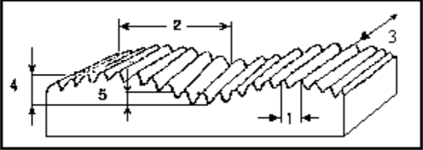

Figura 1- Superficie de un material

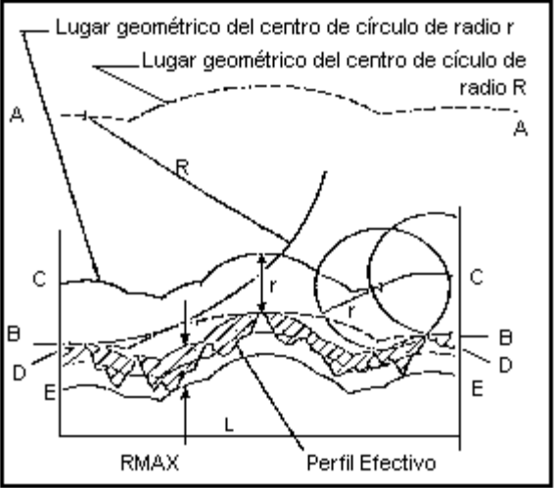

Figura 2- Medición utilizando el sistema “E”

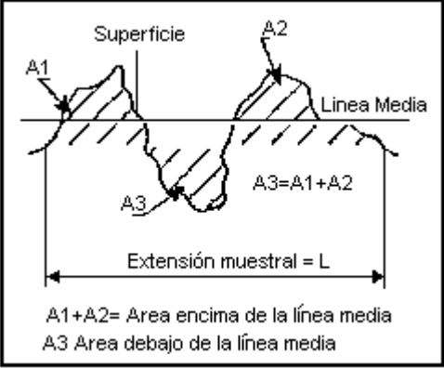

Figura 3- Medición de rugosidad con sistema "M"

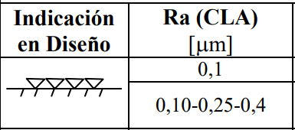

Figura 4- Simbología por medida de rugosidad

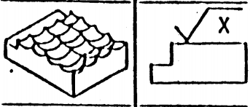

Figura 5- Simbología por orientación de superficie

**Relación de Calidad IT y Procesos de Manufactura**

El sistema ISO indica en principio, 18 calidades, designadas por la nomenclatura: IT-XX donde XX es un número entre 01-16, donde los primeros dos valores son 01 y 0. Para el rango de calidades entre IT-01-IT-5, se generaliza que se utilizará esta tolerancia para sistemas de medición y maquinados de alta precisión. Para el rango IT-6-IT-11, se utiliza esta tolerancia para mecánica de precisión y para ajustes mecánicos generales. El último rango entre IT-12-IT18 se utiliza en procesos de fabricación en masa y piezas como de fundición o forja. En la figura 6 podemos observar una tabla que relaciona el diámetro de nuestra pieza con sus diferentes posibles tolerancias para cierta calidad.

Consideremos que buscamos realizar una pieza de 5mm, esta pieza se encuentra asociada al segundo renglón de nuestra tabla, por lo tanto, si buscáramos que nuestra pieza fuera de la mayor calidad posible, esta tendría una tolerancia de ±0.0004mm, pero si la calidad de la pieza no es de tanta importancia, y podemos utilizar una calidad mínima de IT-16, nuestra tolerancia podrá ser de ±0.75mm. Cabe notar que dentro de este rango, si la pieza generada excede la zona de tolerancia de ±0.75mm, la pieza ya no es utilizable. Es decir, si nuestra pieza fabricada resulta tener una dimensión de 4.24mm, no cae en ningún rango de calidad por lo tanto es inservible

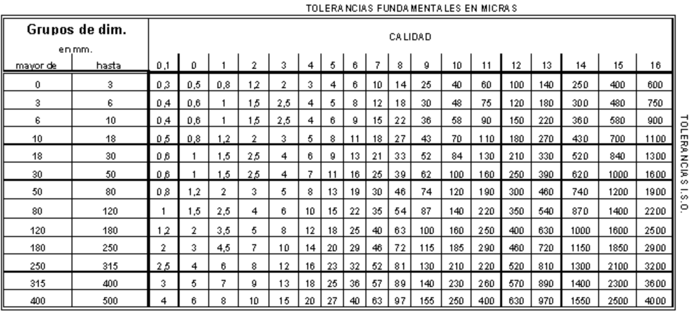

Figura 6- Tabla de tolerancias y calidades

**Conclusión**

Tras haber realizado esta investigación, resulta evidente la necesidad de conocer estas propiedades. Particularmente me parece importante la consideración de la Calidad IT como norma internacional, ya que esta nos dicta la calidad de cualquier pieza que se fabrique, con respecto a las dimensiones esperadas. Al conocer la calidad de la pieza que queramos maquinar, será más fácil descartar aquellas piezas que excedan los rangos marcados por esta norma. La hoja de procesos me parece también una herramienta muy importante, ya que nos permite tener un estándar de pasos a seguir, de tal forma que no se necesita a un experto para realizar un proceso, sino que cualquier persona con conocimiento del uso de las máquinas que se incluyan en el proceso, puede fabricar con facilidad una pieza con la calidad deseada. Cabe recalcar que dichas hojas de proceso deberán ser redactadas meticulosamente, sin dejar atrás ninguna medición ni especificación, y las mismas deberán ser revisadas con frecuencia para utilizar nuevos y mejores métodos y máquinas. Desde un punto de vista de ingeniería mecatrónica, la tolerancia y calidad me parece importante ya que al realizar una producción en masa se debe de tener cuidado con estos estándares, y de ser posible se requerirá la instalación de sensores dimensionales para asegurar que las piezas producidas caigan dentro del rango de calidad, y desechar aquellas que no lo estén.

**Fuentes**

<https://sites.google.com/site/procesosdemanufacturaetitc/manufactura/hojas-de-proceso-caracteristicas>

<https://www.areatecnologia.com/hoja%20de%20procesos.htm>

<https://iessaenzburuaga.educarex.es/carrotools/421_hoja.html>

<http://www.imh.eus/es/comunicacion/dokumentazio-irekia/manuales/proyecto-medicion-tridimensional-en-fabricacion-mecanica-con-equipos-portables/tolerancias-dimensionales>

http://www.interempresas.net/Medicion/Articulos/26029-Tolerancias-dimensionales-y-geometricas.html

<https://www.cobanengineering.com/Tolerancias/Sistema_de_la_Tolerancia.asp>

<http://www3.fi.mdp.edu.ar/tecnologia/archivos/TecFab/11.pdf>

**Anexos**

*Anexo 1*- Ejemplo de hoja de Proceso

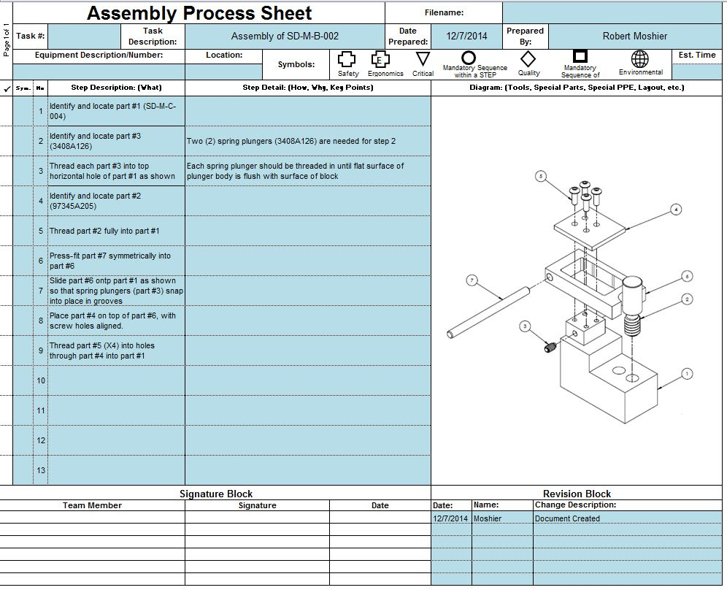

*Anexo 2-* Ejemplo de hoja de procesos

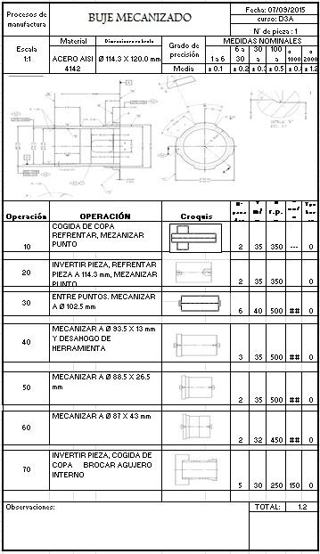

*Anexo 3-* Relación entre diseño y rugosidad superficial – simbología

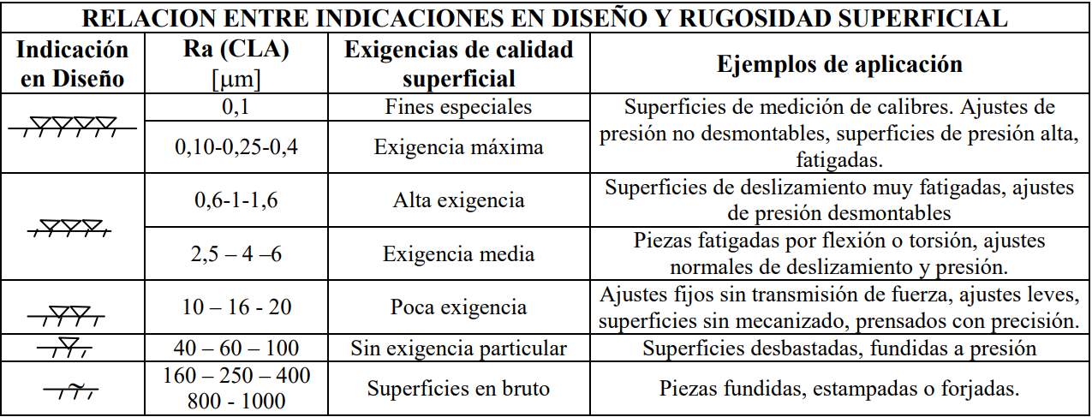

*Anexo 4-* Orientación de surcos y dirección de medición- simbología

